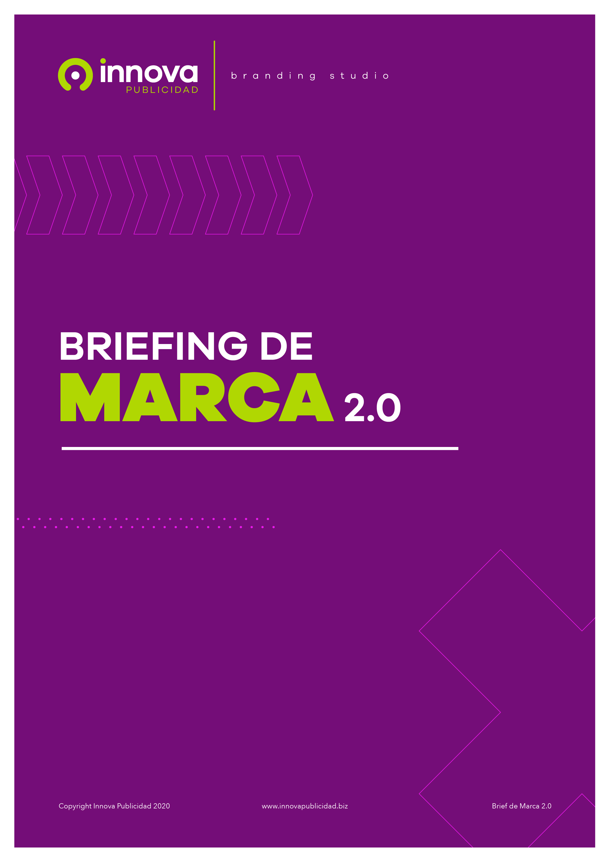

BRIEFING DE
MARCA
_________________________

Producto:
NOMBRE | INSERTAR LOGO

INFORMACIÓN GENERAL

Empresa:
Dirección:
Sector Comercial:
Web:
Facebook:
Instagram:
YouTube:
Persona de contacto:
Teléfono de contacto:
E-mail de contacto:

Horario disponible:

TIPO DE PROYECTO

Tipo de proyecto a realizar:
- .
Nº Presupuesto:

Partes del proyecto:
- .
Tiempo de ejecución del proyecto:

¿Cuáles son los objetivos concretos que se pretenden conseguir con este proyecto?
- .

EMPRESA Y FILOSOFÍA

¿Cuál es la historia de esta empresa?

¿Qué trayectoria ha tenido, cuál es su situación actual y que desea para el futuro?

¿Por qué decides montar este tipo de negocio?

¿Qué valores destacarías de tu empresa o producto?

Si tu empresa fuera una persona, ¿Cómo sería?

¿Qué gustos tendría?

¿Y si fuera un coche como sería?

¿Y si fuera un animal cuál sería?

Describe tus productos o servicios:
- .
Define en una única frase el valor diferencial de tu empresa:

¿Te gustaría ver algún “tagline” reflejado en la marca?

Necesitaríamos imágenes de sus productos, servicios y de su empresa.

PÚBLICO OBJETIVO

¿Cuál es el público objetivo de esta empresa o producto?

¿Cuál es la horquilla de edad óptima de tu público objetivo?

¿Qué valores te gustaría que ellos destacaran de tu empresa?

¿Por qué tu público objetivo compraría tu producto o servicio?

¿Crees que tu público objetivo tiene gustos más clásicos o más modernos?

COMPETENCIA Y SECTOR

¿Quiénes son sus principales competidores?
- .
¿Cuáles son sus ventajas respecto a la competencia?
- .
¿Cuáles son sus desventajas respecto a la competencia?
- .
¿Existe algún competidor que admire? ¿Cuál es y por qué?

Describe el sector en el que opera la empresa.

ESTRATEGIAS ANTERIORES Y FUTURAS

¿Has tenido alguna mala experiencia con tu imagen actual?

¿Tienes material corporativo que nosotros podamos ver?

¿Por qué has decidido cambiar/renovar tu imagen de marca?

¿Tienes planes de expansión de tu empresa o desarrollo de nuevos productos en un corto plazo?

¿Cuáles?

INFORMACIÓN ADICIONAL

¿Te gustaría mantener algún elemento de tu marca actual?

¿Existe algún elemento gráfico que nunca debamos incluir en tu marca?

¿Existe alguna fecha límite para este proyecto?

Tope presupuestario:

Aplicaciones corporativas a diseñar:

Otros datos:

